Koordinatsystem

Et koordinatsystem består af x-aksen (den vandrette) og y-aksen (den lodrette)
Aksernes skæringspunkt er punktet (0, 0)

Husk: I et koordinatsystem skal du først hen ad x-aksen og derefter gå op/ned ad y-aksen.

Husk: Et punkt i et koordinatsystem kaldes (x,y).

Se eksempler på afmærkninger i koordinatsystemet herunder:

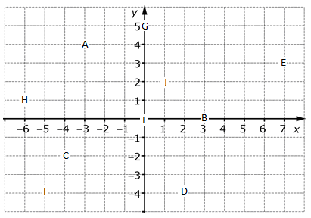

A (-3, 4) F (0, 0)

B (3, 0) G (0, 5)

C (-4, -2) H (-6, 1)

D (2, -4) I (-5, -4)

E (7, 3) J (1, 2)

